課程為本學與教資源庫簡介(數學科)
www.hkedcity.net/edb/teachingresources/pri/maths

適時適用資訊科技的優點 :
1. 模擬情景, 協助學習
一年級 厘米 二年級 除法 方向概念與量度
三年級下學期 24小時報時制 愉快的一天
四年級 分數 See two fractions side by side

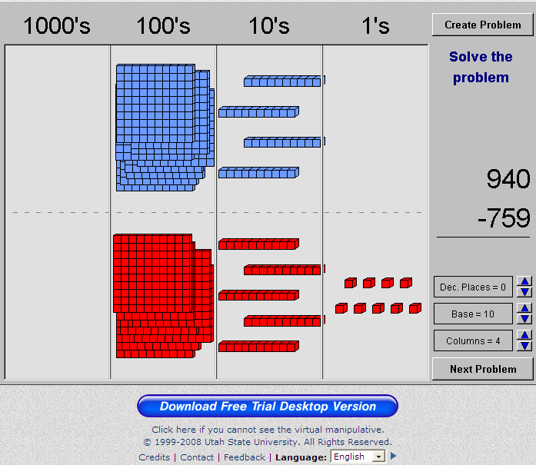
2. 師生使用, 可鞏固概念, 同時照顧學習差異
一、二年級 加法 Base Block Addition NLVM (加法積木)
減法 Base Block Subtraction - NLVM (底數塊減法)
觀察圖形以求周界 | 應用圓周公式計算圖形周界 | 認識周界
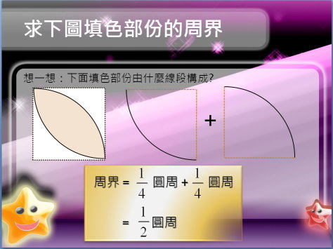 | 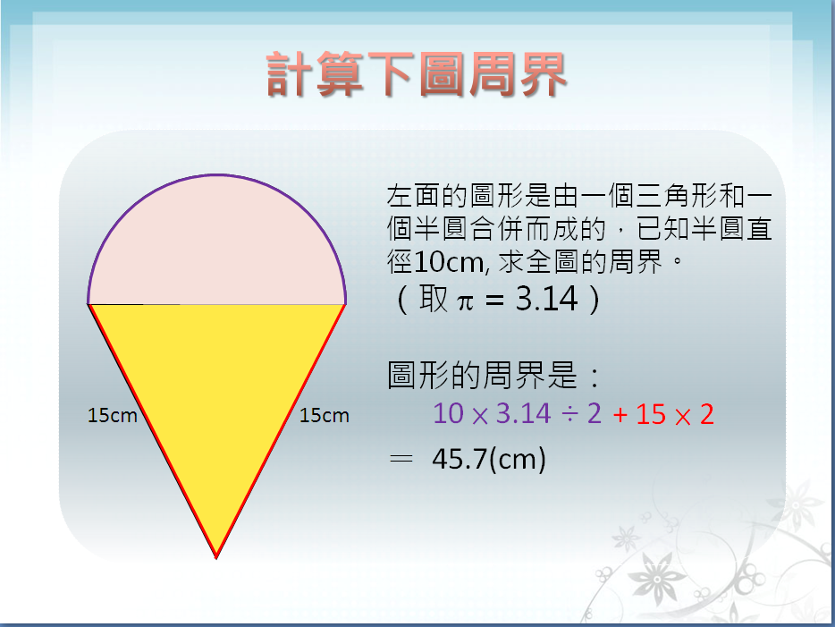 | 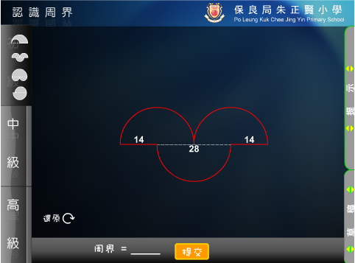

3. 清楚顯示
二年級 香港通用的貨幣 2010香港鈔票 香港硬幣的防偽特徵
圓形幾何面板 四年級 面積 Area

3. 提供更多例子, 鞏固概念, 照顧個別差異
二年級 四邊形 Interactive Quadrilaterals
三年級 角(二) 角

4. 省時, 有趣, 方便學與教的進行, 提供即時回饋
五年級 體積 Cubes
六年級 體積 Using Plane in Object(截面)
5. 提高學習興趣, 延伸活動, 鞏固學習, 鼓勵自學提供自主學習
二年級 除法Demolition Division 乘法 Meteor Multiplication
四年級下學期 對稱/ 五年級 增潤課程 旋轉對稱 Symmetry Artist
五年級八個方向 青蛙吃蚊子
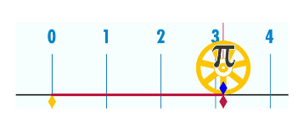
6. 讓學生觀察, 探究, 提高師生互動
六年級 周界 圓周、直徑記錄表 圓周和直徑的關係

- 工作紙（我是小老師）
http://www.hkedcity.net/edb/teachingresources/downloadResource.php?rid=1410398098

7. 與日常生活連繫
古代記時及計時工具的故事 古人如何計算時間 、長度和距離 地理資訊地圖
時間 天文台 複合棒形圖 香港人口持續老化

數據處理
二年級象形圖  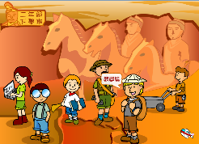 | 幹葉圖  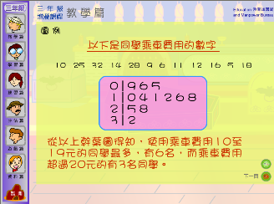
棒形圖  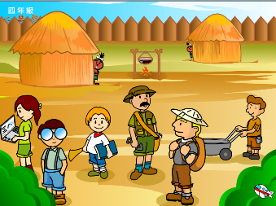 | 統計王國 - 折線圖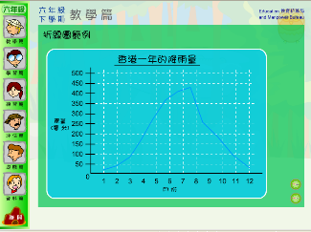 | 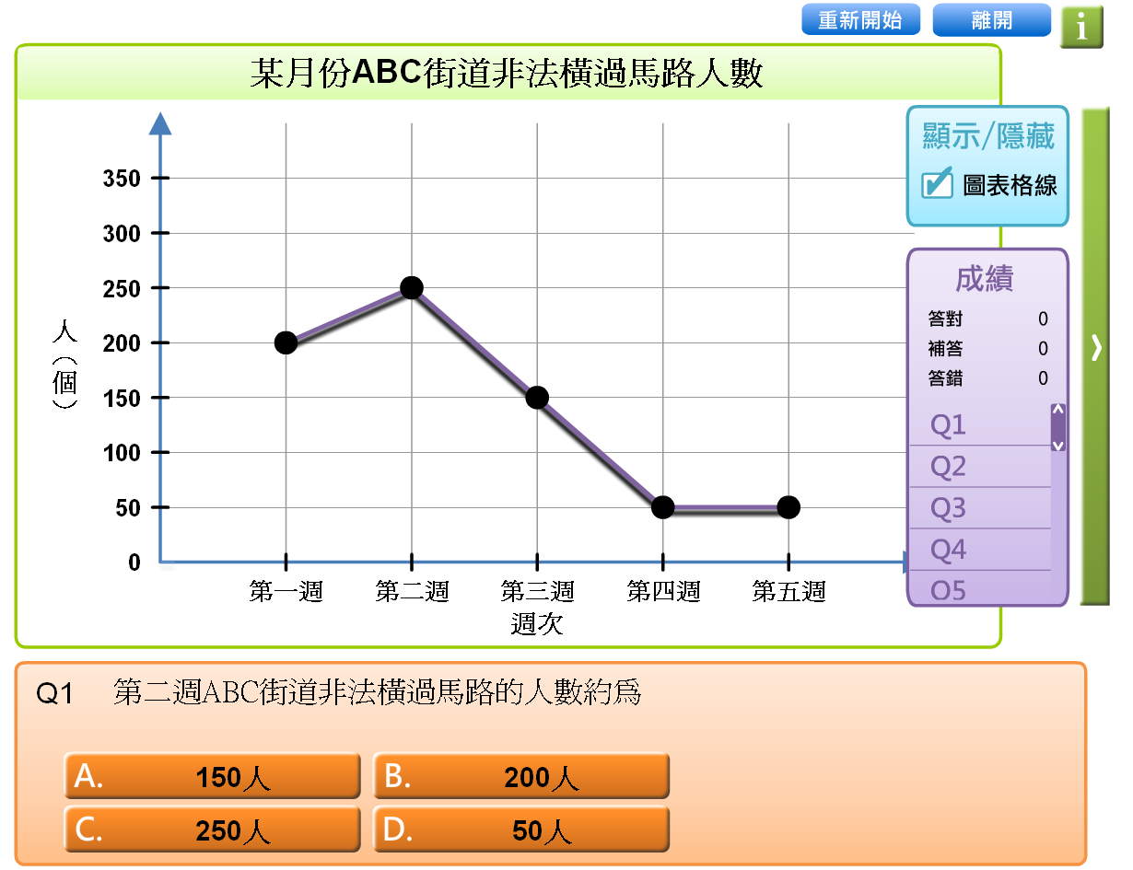  折線圖

其他：
1. 備有教育局數學教育組及評估及考評局組大量優質的教學建議及工作紙, 減低教師備課前搜尋資源的工作量
2. 專業發展部份備有教學流程示例，方便教師參考

